УПРАВЛІННЯ ОСВІТИ І НАУКИ
ЧЕРКАСЬКОЇ ОБЛАСНОЇ ДЕРЖАВНОЇ АДМІНІСТРАЦІЇ

КОМУНАЛЬНИЙ НАВЧАЛЬНИЙ ЗАКЛАД
«ЧЕРКАСЬКИЙ ОБЛАСНИЙ ІНСТИТУТ ПІСЛЯДИПЛОМНОЇ ОСВІТИ ПЕДАГОГІЧНИХ ПРАЦІВНИКІВ ЧЕРКАСЬКОЇ ОБЛАСНОЇ РАДИ»

НАКАЗ

Від 18.11.2019 № 138/ 01-06
Про підсумки проведення
Всеукраїнського місячника
шкільних бібліотек
На виконання наказу Міністерства освіти і науки України від 12.08.2014 №931 та наказу Комунального навчального закладу «Черкаський обласний інститут післядипломної освіти педагогічних працівників Черкаської обласної ради» від 02.09.2019 №89/01-06 «Про проведення Всеукраїнського місячника шкільних бібліотек», використовуючи методичні рекомендації Державної наукової установи «Інститут модернізації змісту освіти» та Державної науково-педагогічної бібліотеки України ім. В.О.Сухомлинського (лист Державної наукової установи «Інститут модернізації змісту освіти» від 20.08.2019 №22.1/20-2855 «Щодо наказу Міністерства освіти і науки України від 12.08.2014 №931») та з метою розкриття потенційних можливостей шкільної бібліотеки, сприяння реалізації основних пріоритетів Нової української школи, популяризації книгочитання з 1 по 31 жовтня 2019 року в Черкаській області пройшов шостий Всеукраїнський місячник шкільних бібліотек.
У 2019 році Всеукраїнський місячник шкільних бібліотек проходив під гаслом «Бібліотека Нової української школи – простір для освітніх можливостей кожного учня». Заходи, проведені під час місячника шкільних бібліотек, сприяли активізації творчої діяльності дітей, їх духовному та емоційному збагаченню, залученню нових читачів до бібліотеки, рекламі бібліотек.
За результатами проведеної та представленої роботи, поданим матеріалам і враховуючи викладене вище,
НАКАЗУЮ:
1. Визнати роботу шкільних бібліотекарів області із означеного питання задовільною.
2. Відзначити роботу кращих шкільних бібліотекарів у рамках проведення Всеукраїнського місячника шкільних бібліотек:
Чубур Світлани Володимирівни, завідувача бібліотеки Ватутінської спеціалізованої школи І-ІІІ ступенів № 1 Ватутінської міської ради;
Лазоренко Лідії Іванівни, завідувача бібліотеки Золотоніської загальноосвітньої школи І-ІІІ ступенів №5 Золотоніської міської ради Черкаської області;
Васільєвої Наталії Вікторівни, завідувача бібліотеки Канівської загальноосвітньої школи І-ІІІ ступенів №1 імені Т.Г. Шевченка Канівської міської ради Черкаської області;
Міненко Тетяни Петрівни, завідувача бібліотеки Канівської загальноосвітньої школи І-ІІІ ступенів №4 Канівської міської ради Черкаської області;
Куценко Світлани Леонідівни, завідувача бібліотеки Смілянської загальноосвітньої школи І-ІІІ ступенів №6 Смілянської міської ради;
Харитонюк Меланії Василівни, завідувача бібліотеки Навчально-виховного комплексу «Уманська міська гімназія – школа естетичного виховання» Уманської міської ради;
Коваленко Світлани Володимирівни, бібліотекаря Навчально-виховного комплексу «Уманська міська гімназія – школа естетичного виховання» Уманської міської ради;
Куроченко Оксани Василівни, завідувача бібліотеки Черкаської спеціалізованої школи І-ІІІ ступенів № 33 ім. В. Симоненка Черкаської
міської ради;
Присяжнюк Віри Леонідівни, бібліотекаря Скибинського закладу загальної середньої освіти І-ІІІ ступенів Жашківської міської ради;
Темченко Валентини Миколаївни, бібліотекаря Дмитрівського навчально-виховного комплексу «загальноосвітня школа І-ІІІ ступенів-дошкільний навчальний заклад» Золотоніської районної ради Черкаської області;
Сербул Галини Миколаївни, бібліотекаря Комунального закладу «Кам’янський ліцей №1 Кам’янської міської ради Черкаської області»;
Коваленко Ольги Михайлівни, бібліотекаря Комунального закладу «Кам’янський ліцей №1 Кам’янської міської ради Черкаської області»;
Химинчук Варвари Григорівни, бібліотекаря Почапинського навчально- виховного комплексу "дошкільний навчальний заклад - загальноосвітня школа І-ІІІ ступенів" Лисянської районної ради;
Хоменко Наталії Яківни, завідувача бібліотеки Маньківської загальноосвітньої школи І-ІІІ ступенів №1 Маньківської районної ради Черкаської області;
Безверхої Любові Іванівни, бібліотекаря Маньківської загальноосвітньої школи І-ІІІ ступенів №1 Маньківської районної ради Черкаської області;
Бевз Валентини Павлівни, бібліотекаря Крачківської загальноосвітньої школи I-II ступенів Маньківської районної ради;
Тхорик Лариси Валеріївни, завідувача бібліотеки Опорного закладу загальної середньої освіти «Монастирищенська спеціалізована школа І-ІІІ ст. №5 Монастирищенської районної ради;
Марченко Людмили Анатоліївни, бібліотекаря Кобринівського навчально- виховного комплексу "дошкільний навчальний заклад - загальноосвітня школа І-ІІІ ступенів" Тальнівської районної ради;
Діхтяренко Любові Анатоліївни, бібліотекаря Бабанської загальноосвітньої школи I-III ступенів Уманської районної ради;
Олійник Тетяни Миколаївни, бібліотекаря Христинівської спеціалізованої школи №1 імені О.Є. Корнійчука Христинівської районної ради;
Сімончук Тетяни Юріївни, методиста відділу освіти Черкаської районної державної адміністрації;
Овчаренко Тетяни Архипівни, завідувача бібліотеки Червонослобідського закладу загальної середньої освіти І-ІІІ ступенів №1 Червонослобідської сільської ради.
3. Відповідальним за організацію роботи з шкільними бібліотеками (Рябіщук Т.А., Борисова Н.А.) відібрати кращі матеріали та надіслати до Держаної науково-педагогічної бібліотеки України імені В.О. Сухомлинського, представити на сторінках Черкаського освітянського порталу.
4. Контроль за виконанням наказу залишаю за собою.
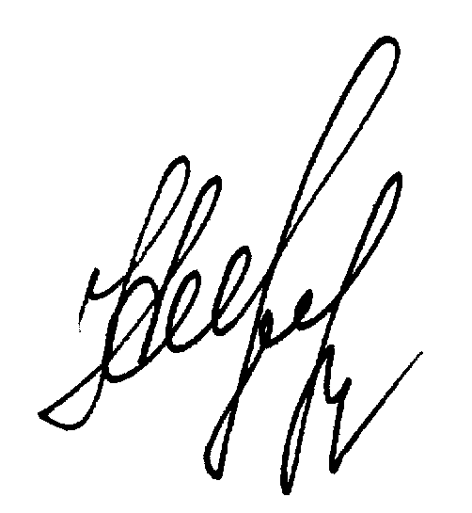

Ректор Н.М.Чепурна

